Зертханалық жұмыс 2: Бұлттар және RGB кескіндері

Бірінші зертханалық жұмыста сіз Meteosat-9 спутнигінің атмосфера мен жер бетін бақылауға арналған көптеген арналарымен таныстыңыз. Сондай-ақ, SLIDER веб-сайты арқылы осы бақылаулармен қалай жұмыс істеуге болатынын үйрендіңіз. Бұл зертханалық жұмыс сіздің алдыңғы біліміңізді толықтырады.

Осы зертханалық жұмысты аяқтағаннан кейін сіз мыналарды меңгеруіңіз керек:

- Спутник арқылы бұлттардың бірнеше түрін анықтау.
- Әртүрлі RGB бейнелерінің құрылу принциптерін түсіну.
- Атмосфералық жағдайды жан-жақты түсіну үшін бірнеше өнімдерді пайдалану.

Бұл зертханалық жұмыста бұрын қолданылған сайт пайдаланылады:

https://rammb-slider.cira.colostate.edu/

Бұлттар мен қарды анықтау (Identifying Clouds and Snow)

Meteosat-9 спутнигінен алынған ең соңғы көрінетін (visible) спутниктік деректерді цикл режимінде қараудан бастаңыз. Сіз үзіліс кезінде даладағы бұлттардың түрлерін бақылап келу тапсырмасын орындадыңыз ба? (Егер жоқ болса, терезеден тез қарап шығыңыз.)

Спутниктен бұлттарды көргенде, сіз олардың үстіңгі бөлігін бақылайсыз. Жерден қарағанда, сіз бұлттардың астыңғы бөлігін немесе жанынан көресіз.

Бұлттар спутниктік және жерден қарау тұрғысынан қалай ұқсас көрінеді? Олар қандай айырмашылықтарға ие?

Band 9 (10.8 μm инфрақызыл арнасы) қабатын жүктеңіз. Осы екі арнаны бірге пайдаланып, Жер бетіндегі әртүрлі биіктікте орналасқан бұлттарды анықтаңыз:
- Жоғары бұлттар (High clouds): мысалы, циррус (cirrus)
- Орташа бұлттар (Middle clouds): мысалы, альтостратус (altostratus) немесе альтокумулус (altocumulus)
- Төмен бұлттар (Low clouds): мысалы, стратус (stratus) немесе страто-кумулус (stratocumulus)
Ескерту: Егер әртүрлі бұлт түрлерін қалай ажырату керектігін ұмытып қалсаңыз, АҚШ-тың Ұлттық метеорологиялық қызметінің (USA National Weather Service) бұлттар кестесін қолдануға болады.
https://www.noaa.gov/sites/default/files/2023-03/cloudchart-front.pdf

Сондай-ақ таулы аймақтардан қар іздеңіз. Band 1 және Band 9-ға Band 4 қабатын қосыңыз. Қар жамылған беттер мен бұлттардың шағылысуы осы үш арнада қалай өзгеретінін бақылаңыз. Осы үш сурет жиынтығын пайдаланып, бұлттар мен қардың орналасқан жерін қалай ажыратуға болатынын ойланыңыз, себебі олар көбінесе бірдей түске және температураға ие болады.

Бөлінген терезе айырмашылықтары (Split Window Differences)

Бұған дейін біз бұлттардың әртүрлі арналарда қалай өзгеше көрінетінін талқыладық, себебі сіңіру (absorption) мен сәуле шығару (emission) энергияның толқын ұзындығына байланысты өзгереді. Қазіргі уақытқа дейін біз тек бір арнаны ғана қарап келдік. Алайда, арналар арасындағы айырмашылықтарды зерттеу арқылы да пайдалы ақпарат алуға болады.

Products мәзірінде төмен жылжып, "MULTISPECTRAL IMAGERY" деп белгіленген бөлімді көре аласыз. Осы бөлімнің астынан "Split Window Difference (10.8 μm – 12.0 μm)" опциясын табасыз. Бұл опцияның үш түрлі нұсқасы бар. Бізге олардың жоғарғысы керек, өйткені қалған екеуі әртүрлі қажеттіліктерге арналған түрлі-түсті шкалалармен көрсетілген.

Бұл әдіс "бөлінген терезе" (split window) деп аталады, себебі біз екі түрлі терезе арнасын бақылап отырмыз:

- Band 9 (10.8 μm) — таза терезе арнасы, мұнда бақыланатын энергияның көп бөлігі жер бетінен келеді (егер бұлттар болмаса).
- Band 10 (12.0 μm) — лас терезе арнасы, өйткені бұл толқын ұзындығында су буы сәуле шығарады.

Картадағы түстерді түсіндіру:

- Күлгін түсті аймақтар — 10.8 μm-де энергия 12.0 μm-ге қарағанда көбірек екенін көрсетеді.
- Жасыл, сары және қызыл түстер — 12.0 μm-де энергия 10.8 μm-ден артық екенін білдіреді.
- Көк түстер — екі арнадағы энергия бірдей болған жағдайларды көрсетеді.

Бөлінген терезе айырмашылығы арнасының сипаттамаларын анықтау үшін басқа спутниктік арналарды пайдаланыңыз.

Мысалы:

- Бұлтсыз мұхит бөлінген терезе айырмашылығында қалай көрінеді?
- Әртүрлі бұлт түрлері (төмен немесе жоғары, сұйық немесе мұзды) қандай ерекшеліктерге ие?
- Теріс (күлгін) айырмашылықтар қандай жағдайларда пайда болады?

Бөлінген терезе айырмашылығының су буын анықтауға қалай көмектесетіні туралы көбірек білу үшін CIMSS Спутниктік Блогындағы келесі жазбаны қараңыз.

https://cimss.ssec.wisc.edu/satellite-blog/archives/23702

Табиғи түсті RGB

Дәріс барысында біз қысқаша түрде табиғи түсті RGB туралы айттық. Енді осы өнімді өзіңіз қарап көруге мүмкіндік бар. SLIDER сайтында бұл өнім "Day Land Cloud (EUMETSAT)" деп аталады және "MULTISPECTRAL RGB COMPOSITES" бөлімінде орналасқан. Бұл өнім қысқа толқынды шағылысуға негізделгендіктен, тек күндіз ғана қолданылады.

Бұл өнімді жүктеп алыңыз. Қарап жатқан кезде, бұл түстердің шынайы емес екенін есте сақтаңыз. Бұл анимацияда көріп тұрған жасыл түс ғарыштағы камерадан шыққан емес. Оның орнына, шын мәнінде қызыл болып табылатын 0.8 μm арнасы бұл суретте жасыл түспен боялған. Себебі өсімдіктер осы толқын ұзындығында жоғары шағылысады, ал өсімдіктердің түсі жасыл болғандықтан, 0.8 μm диапазонында жоғары шағылысу мәндері әдетте өсімдіктерді білдіреді.

Әрине, кейбір түстердің анық дұрыс емес екенін байқауға болады. Көптеген бұлттар ашық көкшіл-жасыл түске (көгілдір) ие екенін байқаңыз. RGB кескініндегі көгілдір бұлттардың орналасуын көрінетін (visible) және инфрақызыл (infrared) арналардағы көріністерімен салыстырыңыз. Көгілдір түсті бұлттардың қандай физикалық сипаттамалары бар деп ойлайсыз? (биіктігі, қалыңдығы және т.б.). Бұлттардың осындай ерекше түсте көрсетілгені сізге пайдалы деп ойлайсыз ба?

Тағы бір пайдалы RGB өнімі: Түнгі микрофизика (Night Microphysics)

Дәріс барысында біз бұлт фазаларының айырмашылықтары туралы айттық: мұз бұлттары, сұйық бұлттар және аралас фазалы бұлттар бар, оларда бір уақытта мұз кристалдары мен су тамшылары кездеседі. Бұлттардың әртүрлі фазаларын анықтай білу маңызды, әсіресе авиациялық болжауда: егер бұлт сұйық күйде болып, бірақ 0°C-тан төмен температурада болса, онда мұздану айтарлықтай қауіп төндіреді.

Әртүрлі бұлт түрлері толқын ұзындығына байланысты сәулені әртүрлі сіңіріп, әртүрлі деңгейде шығаратынын ескере отырып, осы қасиетті пайдалануға болады. Егер екі арнаның айырмашылықтарын қарастырып, оларды басқа арналардың айырмашылықтарымен біріктіріп RGB кескініне айналдырсақ, суреттер жиынтығынан көптеген маңызды ақпарат алуға болады.

Бұл RGB келесі құрамдас бөліктерден жасалады:
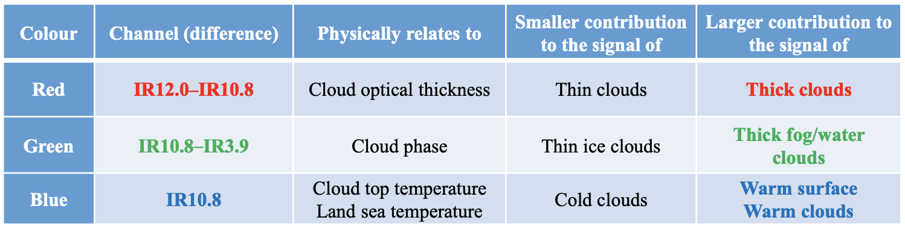

Негізінде, бір нәрсе қаншалықты қызыл болса, бұлт соншалықты қалың болады. Бір нәрсе қаншалықты жасыл болса, оның мұз бұлтына қарағанда сұйық бұлт болуы ықтималы жоғары. Бір нәрсе қаншалықты көк болса, ол соғұрлым жылы болады. Бірақ бұлттар бір ғана сипатта болмауы мүмкін, дұрыс па? Онда не болады?

Бұл жағдайда сіз түстердің комбинацияларына назар аударуыңыз керек. Негізгі түстер теориясын есте сақтаңыз.
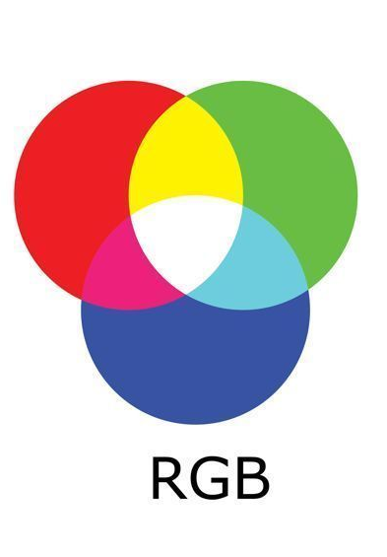
Сонымен, бір бұлт әрі қалың, әрі жылы болса, ол жасыл және көк категорияларында жоғары мәнге ие болады. Сондықтан ол көгілдір (циан) түсте көрінеді.

SLIDER жүйесіне Түнгі микрофизика (Nighttime Microphysics RGB) өнімін жүктеңіз. Назар аударыңыз: бұл өнім тек түнгі уақытқа жарамды, сондықтан оны күндізгі жағдайларды түсіндіру үшін пайдаланбаңыз. Осыған байланысты түнгі уақытқа дейінгі кескіндерді жүктеп алғаныңызға көз жеткізіңіз.

Спутниктік дискіні қарап шығыңыз. Әртүрлі фазалар мен қалыңдықтағы мұз бұлттарын анықтаңыз және олардың көрінетін (visible) және инфрақызыл (infrared) суреттердегі көріністерін салыстырыңыз, бұлттардың таныс кескіндерде қалай көрінетінін бақылау үшін.

Бұл қысқаша нұсқаулық Түнгі микрофизика RGB өнімін түсіндіруде көбірек ақпарат береді, сонымен қатар түстерді интерпретациялау үшін түс кілтін ұсынады:

https://resources.eumetrain.org/rgb_quick_guides/quick_guides/NightRGB.pdf
Түнгі микрофизика өнімінде көрген түстеріңіз бұрынғы талдауларыңызға сәйкес келе ме?

Бұл өнім тек түнгі уақытқа ғана жарамды деп айттық. Сіз қалай ойлайсыз, неге бұл солай?

